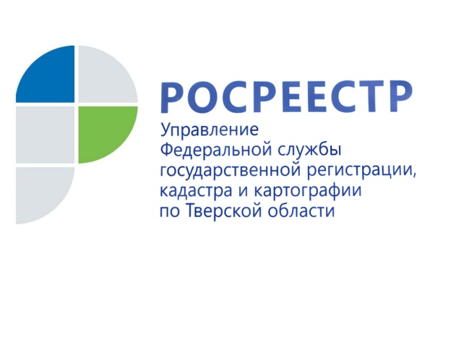 ПРЕСС-РЕЛИЗ

Деятельность кадастровых инженеров – значимое звено в цепочке по оформлению недвижимости
16 июня 2017 года – Именно к такому выводу пришли на заседании Общественного совета при Управлении Росреестра по Тверской области, один из вопросов которого был посвящён обсуждению деятельности кадастровых инженеров, практикующих в регионе.

Регистрация прав и кадастровый учёт, которые выполняет Управление Росреестра по Тверской области, являются завершающими в цепочке по оформлению недвижимости и напрямую зависят от качества и сроков подготовки документов на предшествующих этапах. Так выбор земельного участка заявитель начинает с ознакомления с градостроительными документами, в том числе с информацией из генпланов и правил землепользования и застройки, обязанность по подготовке которых возложена на органы местного самоуправления.

Также заявителю необходимо подготовить и утвердить схему расположения выбранного земельного участка на кадастровом плане территории и присвоить ему адрес. За получением данных услуг заявитель обращается к кадастровым инженерам и опять же к органам местного самоуправления. Кроме того, процесс получения данных услуг напрямую зависит от качества градостроительной документации, а также наличия в Едином государственном реестре недвижимости достоверных сведений о границах административно-территориальных образований, водных и лесных объектов, объектов культурного наследия, обязанность по установлению которых возложена в основном на региональные органы власти.

Следующим этапом, который необходимо пройти заявителю для оформления недвижимости, является процедура межевания, осуществляемая на договорной основе кадастровым инженером. И только после успешного выполнения всех этих действий заявитель обращается в Росреестр, чтобы поставить недвижимость на кадастровый учёт и зарегистрировать на неё права.

Генеральный директор ООО «Кадастровое бюро», член Общественного совета при Управлении Росреестра по Тверской области Евгений Лаврентьев: «Профессионализм участников кадастрового учёта – один из факторов целевой модели «Постановка на кадастровый учёт земельных участков и объектов недвижимого имущества», в разработке которой принял активное участие Росреестр. Эта целевая модель направлена на совершенствование учётно-регистрационных процедур и создание благоприятной среды для ведения бизнеса в регионах. Правительством Тверской области утверждена «дорожная карта» по внедрению данной модели в Верхневолжье, в соответствии с которой определены целевые показатели, характеризующие степень достижения результата. К примеру, предельный срок утверждения схемы расположения земельного участка на кадастровом плане территории к концу 2017 года должен составлять 18 дней, срок присвоения адреса земельному участку и объекту недвижимости и внесения его в федеральную информационную адресную систему – 12 дней, срок подготовки межевого и технического планов, акта обследования – 15 дней. В настоящее время данные показатели составляют 30, 18 и 20 дней соответственно».

Для достижения целевых показателей Управлением проводится комплекс мероприятий, направленных на повышение качества кадастровой деятельности в регионе: организация семинаров-совещаний, круглых столов, консультационных и рабочих встреч с кадастровыми инженерами, органами местного самоуправления и иными профессиональными участниками рынка недвижимости. В свою очередь представители кадастрового сообщества входят в состав комиссий и рабочих групп, созданных при региональном Управлении Росреестра и филиале Федеральной кадастровой палаты по Тверской области.

Одной из задач проведения обучающих мероприятий является выявление ошибок, допускаемых кадастровыми инженерами при выполнении кадастровых работ. Перечень таких ошибок ежемесячно направляется в адрес саморегулируемых организаций кадастровых инженеров с целью сокращения числа оснований для вынесения решений о приостановлении и отказе при осуществлении государственной регистрации прав и кадастрового учёта, а значит - и сокращения общего количества таких решений.

О Росреестре
Федеральная служба государственной регистрации, кадастра и картографии (Росреестр) является федеральным органом исполнительной власти, осуществляющим функции по государственной регистрации прав на недвижимое имущество и сделок с ним, по оказанию государственных услуг в сфере ведения государственного кадастра недвижимости, проведению государственного кадастрового учета недвижимого имущества, землеустройства, государственного мониторинга земель, навигационного обеспечения транспортного комплекса, а также функции по государственной кадастровой оценке, федеральному государственному надзору в области геодезии и картографии, государственному земельному надзору, надзору за деятельностью саморегулируемых организаций оценщиков, контролю деятельности саморегулируемых организаций арбитражных управляющих. Подведомственными учреждениями Росреестра являются ФГБУ «ФКП Росреестра» и ФГБУ «Центр геодезии, картографии и ИПД».

